### - Nome do Caso de UsoHST027- Interposição – Pedido de Substituição

<Nome do Produto>Sistema Processo Eleitoral

<Nome do cliente>CAU

**Revisões do Documento**

|  |  |  |  |
| --- | --- | --- | --- |
| **Revisão** | **Data** | **Lista de Autores** | **Observações** |
| 1.0 | 13/11/2019 | Cláudia Ávila | Criação da história. |

**Sumário**

HST-027– Interposição – Pedido de Substituição. 4

COMO Profissional 4

PARA substituir um dos membro da chapa. 4

PROTÓTIPO 4

CRITÉRIOS DE ACEITE 9

INFORMAÇÕES COMPLEMENTARES 20

# HST-027– Interposição – Pedido de Substituição.

## COMO Profissional

QUERO solicitar substituição de um membro da chapa.

## PARA substituir um dos membro da chapa.

## 

## PROTÓTIPO

1. Pedido de Substituição

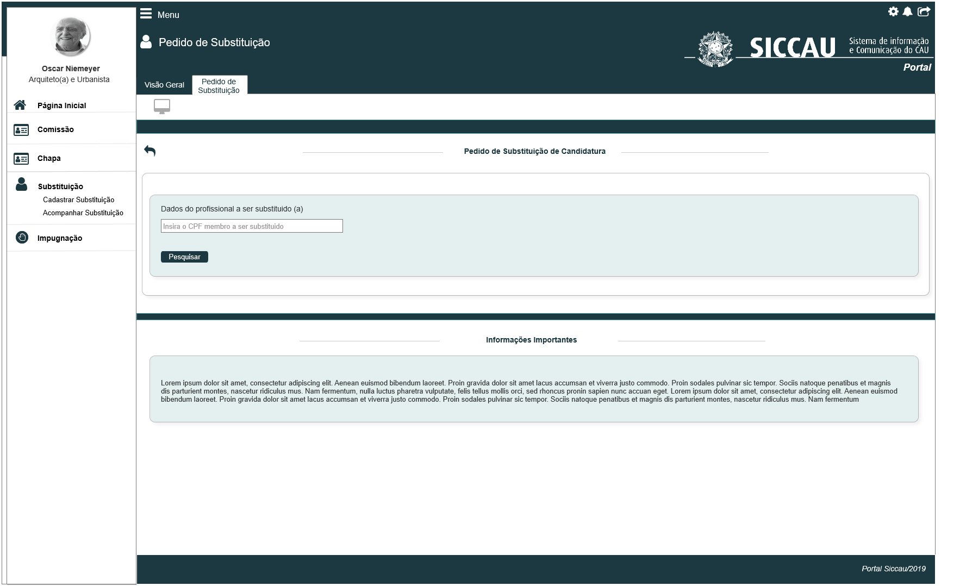

|  |  |  |  |  |  |  |  |  |  |  |
| --- | --- | --- | --- | --- | --- | --- | --- | --- | --- | --- |
| Campos | | | | | | | | | | |
| **ID** | **Nome** | | **Descrição** | | **Tipo** | **Valores Válidos** | | **Formato** | | **Regra** |
|  |  | | Botão de voltar | | Botão | - | | - | |  |
|  | Pedido de Substituição de Candidatura | | Exibe o título | | Texto | - | | - | | * Somente Leitura: Sim |
|  | Dados do profissional a ser substituído(a) | | Exibe campo para que o ator incluía o Nome ou CPF desejado | | Numérico | - | | - | | * Somente Leitura: Não * [Regra 3] |
| 1. hint | Informações Importante | | Exibe a informação importante da interface | | Alfanumérico | - | | - | | * Somente Leitura: Sim * [Regra 3] |
| **Comandos** | | | | | | | | | | |
| **ID** | | **Nome** | | **Descrição** | | | **Tipo** | | **Regras** | |
|  | | Pesquisar | | Exibe botão pesquisar o CPF informado | | | Botão | | [Regra 3] | |

1. Substituição dos Membros da Chapa

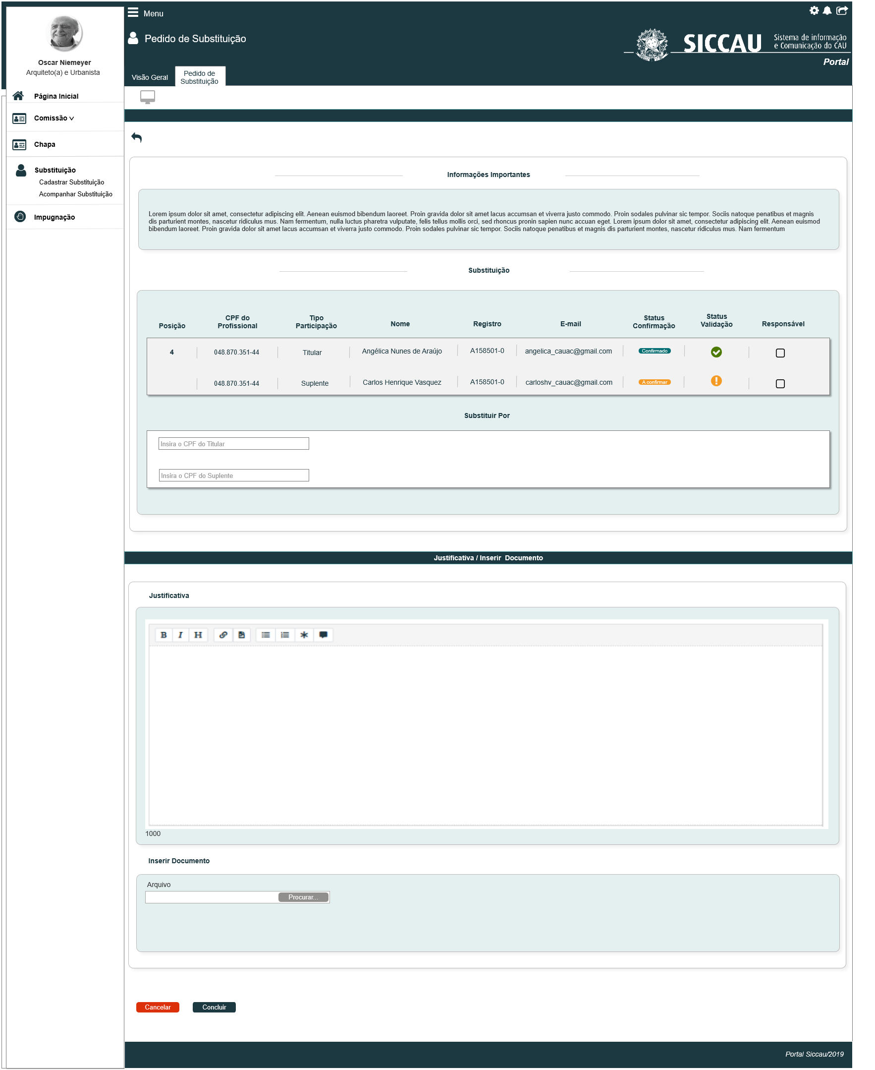

|  |  |  |  |  |  |  |  |  |  |  |
| --- | --- | --- | --- | --- | --- | --- | --- | --- | --- | --- |
| Campos | | | | | | | | | | |
| Visualizar Histórico | | | | | | | | | | |
| **ID** | **Nome** | | **Descrição** | | **Tipo** | **Valores Válidos** | | **Formato** | | **Regra** |
|  |  | | Botão de voltar | | Botão | - | | - | |  |
|  | Informações importante | | Exibe a informação importante da interface | | Alfanumérico | - | | - | | * Somente Leitura: Sim   + [Regra 3] |
|  | Substituição | | Exibe titulo | | Alfanumérico | - | | - | | * Somente Leitura: Sim |
|  | Posição | | Coluna que exibe a posição que o membro está localizado na chapa | | Numérico | - | | - | | * Somente Leitura: Sim * [Regra 3] |
|  | CPF do profissional | | Retorna o CPF do profissional conforme a base do SICCAU e habilita um link no CPF para visualizar dados detalhados | | Numérico | - | | - | | * Somente Leitura: Sim * [Regra 3] |
|  | Tipo Participação | | Retorna o tipo de participação do membro | | Alfanumérico | Titular  Suplente | | - | | * Somente Leitura: Sim * [Regra 3] |
|  | Nome | | Retorna o nome do profissional de acordo com o CPF informado conforme a base do SICCAU e habilita um link no nome para visualizar dados detalhados | | Alfanumérico | - | | - | | * Somente Leitura: Sim * [Regra 3] |
|  | Registro | | Retorna o registro do usuário conforme base a do SICCAU e habilita um link no registro para visualizar dados detalhados | | Alfanumérico | - | | - | | * Somente Leitura: Sim * [Regra 3] |
|  | E-mail | | Retorna o e-mail do usuário conforme base do SICCAU e habilita um link no e-mail para visualizar dados detalhados | | Alfanumérico | - | | - | | * Somente Leitura: Sim * [Regra 3] |
|  | Status de confirmação | | Retorna o status | | - | - | | - | | * Somente Leitura: Sim * [Regra 3] |
|  | Status validação | | Status que apresenta que o membro está com todos os dados validados e pode ser cadastrado | | Botão |  | |  | | * Somente Leitura: Sim * [Regra 3] |
|  | Status validação | | Status que apresenta que o membro está com pendências nos dados. | | Botão  Hint |  | |  | | * Somente Leitura: Sim * [Regra 3 e 4] |
|  | Responsável | | Campo preenchido informando que o usuário será um dos responsáveis pela chapa | | Botão |  | |  | | * Somente Leitura: Sim * [Regra 3] |
|  | Responsável | | Campo a ser selecionado para definir o membro como um dos responsáveis pela chapa | | Botão |  | |  | | * Somente Leitura: Sim * [Regra 3] |
|  |  | | Campo preenchido informando que o membro é o responsável principal pela chapa | | Botão |  | |  | | * Somente Leitura: Sim * [regra 3] |
|  | Substituir Por | | Exibe titulo | | Alfanumérico | - | | - | | * Somente Leitura: Sim |
|  | Componente | | Componente para informar Nome ou CPF do titular e do suplente | | - | - | | - | | * Somente Leitura: Não |
|  | Justificativa/ Inserir Documento | | Exibe titulo | | Alfanumérico | - | | - | | * Somente Leitura: Sim |
|  | Justificativa | | Exibe campo informar a justificativa obrigatória para substituição | | Alfanumérico | - | | - | | * Somente Leitura: Não * [Regra 5] * 1000 caracteres |
|  | Inserir Documentos | | Exibe título | | Alfanumérico | - | | - | | * Somente Leitura: Sim |
|  | Arquivo | | Exibe componente para realizar upload dos arquivos | | Componente | - | | - | | * Somente Leitura: Não * [Regra 5] |
| **Comandos** | | | | | | | | | | |
| **ID** | | **Nome** | | **Descrição** | | | **Tipo** | | **Regras** | |
|  | | Cancelar | | Exibe botão para cancelar o pedido de substituição | | | Botão | | [Regra 6] | |
|  | | Concluir | | Exibe botão para confirmar o pedido de substituição | | |  | | * [Regra 6] | |

1. Concluir Pedido de Substituição dos Membros da Chapa

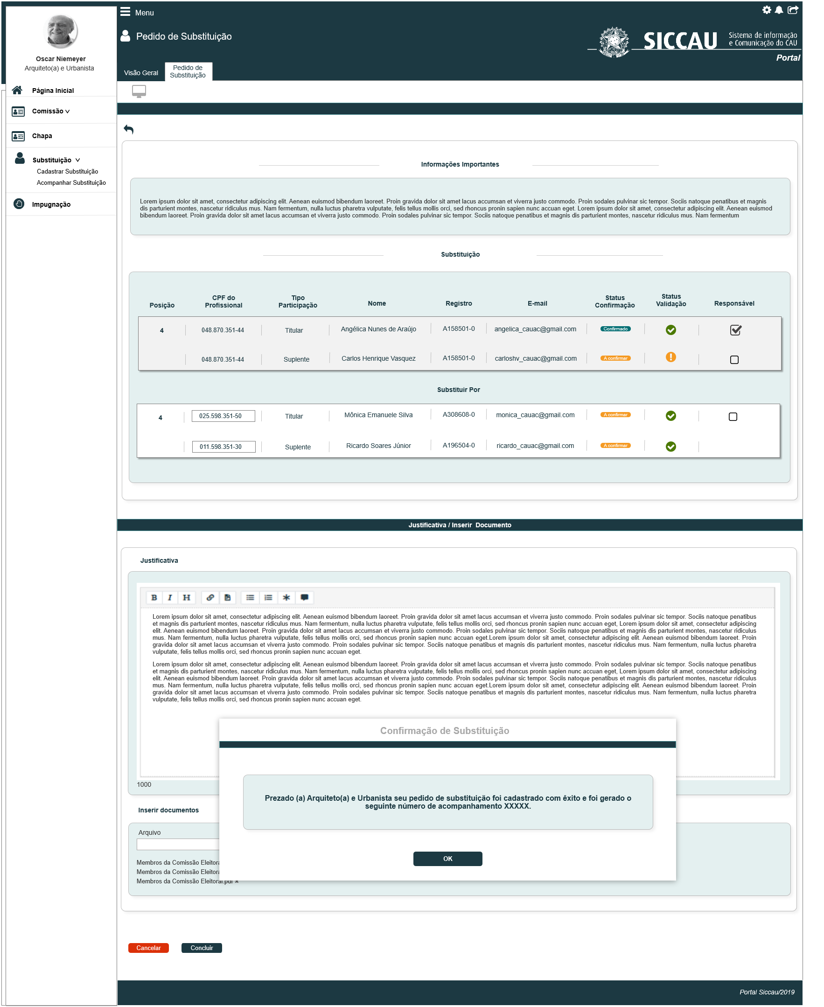

1. Tela Inicial

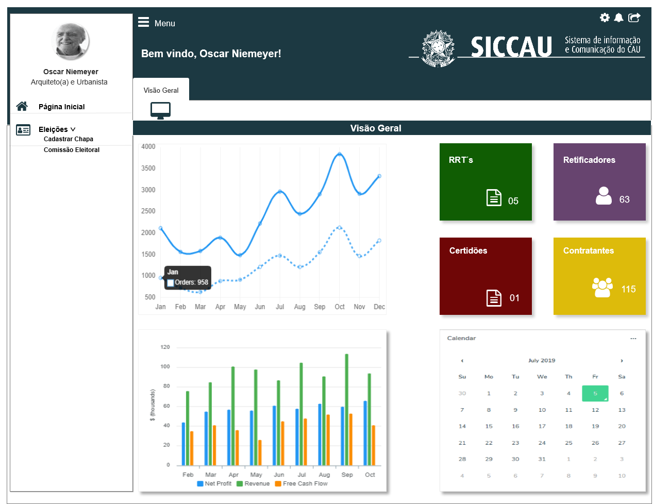

## CRITÉRIOS DE ACEITE

1. **Premissa:** 
   1. Esta história deve ser executada quando o usuário acessar no módulo profissional a opção “Menu>>Substituição>>Cadastrar Substituição. [P01]
   2. O usuário (Profissional) deve estar autenticado no sistema eleitoral e deve ter as permissões conforme regras abaixo informadas;
2. **Regras Gerais:**

* O submenu Cadastrar Substituição[1], só será disponibilizado na Data de Início da **2.3 Atividade Secundária**; caso o ator aciona este submenu fora da data de vigência, ou seja, antes da data de início ou depois da data fim, o sistema deve exibir a mensagem informativa [ME03]
* Caso esteja fora do prazo, ou seja, antes da Data Início ou depois Data Fim da 2.3 Atividade Secundária, e o menu Cadastrar Substituição seja acionado, o sistema deve exibir mensagem [ME03]; [2]
* O sistema deve permitir o acesso a essa funcionalidade APENAS para os Membros **RESPONSÁVEIS** de cada chapa;
* Caso NÃO seja responsável por nenhuma chapa, o sistema deve exibir mensagem [ME04] [3]
* Os responsáveis pela chapa, podem solicitar substituição de um membros quantas vezes achar necessário, desde que, esteja dentro do período de vigência da 2.3 Atividade Secundária;
* O sistema deve validar o CPF do ator logado, e deve exibir a chapa a qual ele é um integrante Responsável;
* Os Assessores da comissão eleitoral da mesma CEN e CE, poderão acompanhar as solicitações através da estória HST028;

1. **Pedido de substituição de candidatura:** [P01]

* Ao acionar o submenu Cadastrar Substituição, o sistema deve exibir a interface [P01], com um campo para que o ator informe o Nome ou CPF do membro que deseja substituir;
* Abaixo do pedido de substituição o sistema deve exibir o campo **Informações Importante**, com o seguinte texto:

Prezado(a) arquiteto (a) e urbanista, responsável pela chapa cadastrada, o cadastramento do pedido de substituição de membros de chapa será realizado através da pesquisa de CPF dos membros de sua chapa. Para isso o senhor deverá realizar primeiro a busca desse membro para posteriormente selecionar o CPF do membro e suplente à ser substituído. Após cadastramento, o acompanhamento poderá ser feito através do menu "acompanhar substituição".

* Ao informar o Nome ou CPF desejado e acionar a opção , o sistema deve exibir a interface [P02];
* O sistema deve exibir o card o qual o CPF informado pertence, exibindo as informações do Titular e do Suplente, este campo deve ser exibido desabilitado para edição; E
* Abaixo, o sistema deve exibir outro card ,com um campo habilitado para edição, aonde o ator deve inserir o novo CPF, para que a solicitação de substituição ocorra:

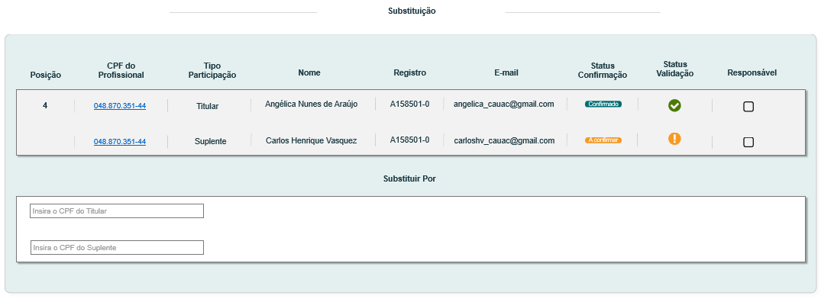

* Ao incluir o número do CPF e acionar a opção “**enter**“ do teclado, o sistema deve buscar o CPF informado na base de dados, e deve preencher as demais colunas com as informações buscada na base de dados;
* Caso o sistema não encontre nenhum CPF, conforme informação incluída pelo ator, o sistema deve exibir a mensagem [ME05];
* O ator só poderá pedir substituição de membro que seja integrante da chapa a qual o ator é um dos RESPONSÁVEIS; Caso o ator Responsável informe um número de CPF que não pertence a nenhum dos membro da sua chapa, o sistema deve exibir mensagem impeditiva [ME021]; Ou seja, o sistema não deve permitir inclusão de pedido de substituição de membros que não são integrantes da chapa do ator;
* Caso o ator solicite mais de uma substituição para o mesmo membro, o sistema deve exibir mensagem impeditiva [ME026]
* Ao acionar a opção “**enter”** do teclado, o sistema deverá também realizar a validação e apresentar o resultado na coluna **Status da Validação**, conforme regra citada sobre os status da validação;
* Quando o ator incluir um membro na chapa, o sistema deve validar se o CPF do membro indicado já **ACEITOU** algum convite para ser integrante de **outra Chapa** (HST024). Caso já tenha aceitado, o sistema **NÃO** deve permitir a inclusão deste CPF, e deve exibir mensagem impeditiva [ME06];
* Caso o membro indicado não tenha **ACEITADO** nenhum convite na (HST024), o sistema deve permitir a inclusão do CPF, na chapa em questão. Na estória (HST024) o ator deverá escolher em qual chapa ele quer integrar para ser um membro;
* Em regra geral, ao solicitar uma substituição, o sistema deve permitir a substituição da dupla que compõem cada Card; Porém o ator poderá também optar em substituir apenas um dos membros; [P02]
* Caso o ator queira substituir APENAS um dos membros de um card, o ator deve inserir novamente o CPF do membro que o ator não quer substituir;
* Caso o ator informe apenas um dos CPF, deixando o outro card em branco, o sistema deve exibir mensagem impeditiva [ME023]
* Ao pedir uma substituição (Titular ou Suplente) o sistema deve validar os membros, conforme regra Status da Validação, mesmo que um deste membros já tenha sido validado anteriormente na criação da chapa.

Na coluna Status da Confirmação, APENAS na interface de Substituição, o sistema deve exibir a informação igual a . Caso seja julgado Deferido a substituição, um novo convite será encaminhado para o membro. O Julgamento será tratado em etapa posterior do pedido de substituição.

Ressaltando que nas demais estórias o sistema NÃO deve alterar as informações das colunas Status Confirmação e Status Validação, enquanto o JULGAMENTO não for realizado, ou seja, nesta etapa apenas a interface de Substituição estão sendo modificada.

* Após a validação na coluna Status da Validação, o sistema deve congelar as informações. O Julgamento será realizado com base nas informações geradas no ato do pedido de substituição. As interfaces de acompanhamento do Pedido de Substituição, deverão buscar as informações congelada na HST027.
* Preenchimento das colunas:
* **Posição**: O sistema deve exibir a MESMA numeração do card o qual está ocorrendo a substituição. O sistema não deve permitir alterar a posição dos card dentro da chapa.

Para o **Representante IES**, o sistema não deverá exibir a coluna **Posição;**

* **CPF do Profissional**: o sistema deve buscar na base de dados e exibir o CPF do membro;
* **Tipo de Participação**: o sistema deve exibir a informação:
* No registro do Conselheiro Federal, o sistema deve exibir na coluna Tipo de Participação as informações: **Titular** e abaixo dele o seu **Suplente;**
* No registro do Conselheiro Estadual, o sistema deve exibir na coluna Tipo de Participação as informações: **Titular** e abaixo dele o seu **Suplente**;
* **Nome**: o sistema deve buscar na base de dados e exibir o Nome do conselheiro;
* **Registro**: o sistema deve buscar na base de dados e exibir o registro do CAU do conselheiro em questão;
* **E-mail**: o sistema deve buscar na base de dados e exibir o E-mail do conselheiro em questão;
* **Status da Confirmação**: o sistema deve validar se o membro já aceitou ou rejeitou o convite para participar da chapa:
* Caso tenha aceitado o sistema deve exibir ;
* Caso tenha rejeitado, o sistema de exibir ;
* Caso não tenha nem Confirmado ou Rejeitado, o sistema deve exibir ;
* **Status da Validação**: o sistema deve validar na base de dados, as seguinte informações:
  + - * Por membro candidato à Conselheiro do **CAU/UF-BR** {**art. 18**}
        1. Possuir registro definitivo, ativo
* O sistema deve Validar a situação do registro do profissional que está sendo incluído pelo ator.
* Os CPF com a situação diferente de **ATIVO**, o sistema deve permitir a inclusão, porém será uma pendencias a qual o sistema deve alertar com o símbolo .
* O sistema deve validar se a Data Fim do registro do profissional está vigente, caso a Data Fim esteja menor que a data atual, o sistema deve alertar com o símbolo .
* O sistema deve validar se o registro do CPF informado é Definitivo ou Provisório. Caso seja Provisório, o sistema deve alertar com o símbolo .
  + - * 1. (...) E estar adimplente com as anuidades do CAU até o término do prazo de pedido de registro de candidatura;
* Caso o ator NÃO esteja adimplente com as anuidades do CAU, o sistema deve alertar com o símbolo .
  + - * 1. Pertencer ao colégio eleitoral da Unidade da Federação da qual esteja se candidatando;
* O sistema deve permitir APENAS o cadastramento de membros da mesma UF da chapa, ou seja, membros de outras UFs não poderão participar/integrar de uma chapa de UF diferente da qual está vinculado/cadastrado. Caso seja incluído CPF de um membro de UF diferente, o sistema deve exibir a mensagem impeditiva [ME08];
  + - * Por membro candidato à Conselheiro **IES** {**art. 19**}

1. Possuir registro definitivo, ativo. e estar adimplente com as anuidades do CAU até o término do prazo de pedido de registro de candidatura.

* O sistema deve Validar a situação do registro do profissional que está sendo incluído pelo ator.
* Os CPF com a situação diferente de **ATIVO**, o sistema deve permitir a inclusão, porém será uma pendencias a qual o sistema deve alertar com o símbolo .
* O sistema deve validar se a Data Fim do registro do profissional está vigente, caso a Data Fim esteja menor que a data atual, o sistema deve alertar com o símbolo .

1. (...) E estar adimplente com as anuidades do CAU até o término do prazo de pedido de registro de candidatura;

* Caso o ator NÃO esteja adimplente com as anuidades do CAU, o sistema deve alertar com o símbolo .
  + - * Por membro candidato à Conselheiro UF-BR e IES: nenhum dos candidatos integrantes da chapa poderá incorrer em nenhum dos itens abaixo {**art. 17; 20**}
        1. Integrar no mesmo pleito mais de uma chapa.
* O sistema deve validar se o CPF incluído pelo ator, **já aceitou** algum convite para participar de outra chapa eleitoral. Caso tenha aceitado o sistema deve exibir mensagem impeditiva [ME013];

* Caso a ator tenha sido indicado para mais de uma chapa, porém ainda não aceitou nenhum convite, o sistema deve permitir a inclusão deste CPF. Fica de responsabilidade do membros convidado, escolher qual a chapa que ele quer participar, e as demais chapas devem ser Rejeitas (HST024).
  + - * 1. Concorrer simultaneamente a mais de um dos cargos de conselheiro titular ou suplente.
* O sistema deve permitir apenas a inclusão do CPF do membro uma única vez em cada chapa. Caso o ator tentei incluir o segundo registro com o mesmo CPF, o sistema deve exibir mensagem impeditiva [ME022]
  + - * 1. For eleito conselheiro ou suplente de conselheiro do CAU/BR ou de CAU/UF e tenha sido reconduzido em mandato subsequente, ainda que tenha renunciado.
* O sistema deve validar se o CPF informado já foi eleito nas duas últimas eleições subsequente para o mesmo cargo a qual está sendo indicado. (Representação federal ou estadual). Caso o ator tentei incluir o segundo registro com o mesmo CPF, o sistema deve exibir mensagem impeditiva [ME027]

Ex: o CPF 999.999.001-99 foi eleito para conselheiro FEDERAL nas eleições de 2014 e 2017, para a eleição de 2020 ele só poderá concorrer ao cargo de conselheiro Estadual.

Caso o CPF esteja concorrendo a um cargo diferente o sistema não deve criticar.

* + - * 1. Perder o mandato de conselheiro do CAU/BR ou de CAU/UF, inclusive na condição de suplente, nos últimos 5 (cinco) anos que antecederem a eleição, nos termos do § 2°, art. 36 da Lei n° 12.378, de 2010.
* Caso o CPF informado tenha perdido o mandato, o sistema deve validar a data que o mandato foi perdido. Para data igual ou menor que 5 anos, o sistema deve exibir mensagem impeditiva [ME023]
  + - * 1. Possuir sanção ético-disciplinar aplicada por decisão transitada em julgado pendente de reabilitação.
* Caso o CPF informado possua sanção ético-disciplinar aplicada, o sistema deve exibir mensagem impeditiva [ME024]
  + - * 1. Tenha sido sancionado por infração ético-disciplinar no CAU/UF ou no CAU/BR, desde a reabilitação da sanção até o transcurso do prazo de 3 (três) anos.
* Caso o CPF informado tenha sido sancionado por infração ético-disciplinar no CAU/UF ou no CAU/BR, o sistema deve exibir mensagem impeditiva[ME025], caso o prazo do transcurso seja igual ou a menor que a data atual.
  + - * 1. Seja devedor de multa referente a processo eleitoral do CAU.
* Caso o CPF informado tenha um boleto não pago, referente ao código 12(Multa ausência eleição), este profissional ficará impedido, o sistema deve exibir mensagem impeditiva [ME026],
* O sistema deve validar se o Registro CAU do CPF informado está com o cadastro completo no SICCAU, caso esteja incompleto, este profissional ficará impedido, o sistema deve exibir mensagem impeditiva [ME033]
* Caso o membro esteja de acordo com todas as validações acima citadas, o sistema deve exibir o status ;
* Caso o membro **NÃO** esteja de acordo com todas as validações acima citadas, o sistema deve exibir o status ;
* Caso o CPF informado pelo ator, possuía mais de um impedimento acima citado, o sistema deve exibir as mensagens uma abaixo da outra.

**Responsável**, o sistema deve validar se o membro que está sendo substituído era um dos RESPONSÁVEIS, caso seja, o sistema deve exibir na coluna Responsável a opção de seleção; para os demais membros, o sistema Não deve exibir o componente na coluna Responsável;

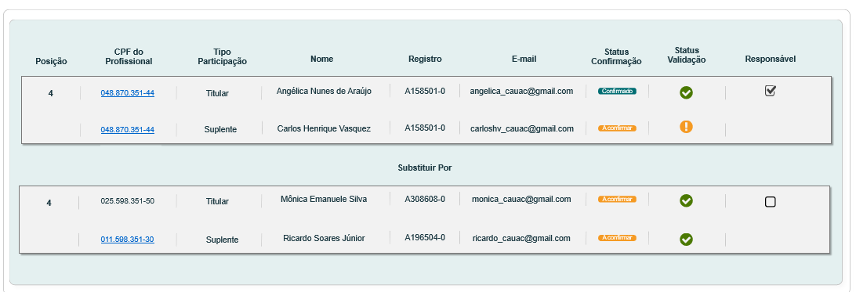

Ao acionar a opção Concluir, o sistema deve validar a existência de pelo menos 1 responsável pela chapa; Caso o ator tenha retirado/desabilitado todos os responsáveis da chapa, o sistema deve exibir mensagem Impeditiva [ME024]

1. **Status da Validação**

* Na coluna Status Validação, quando o ícone  for exibido, o sistema deve disponibilizar um link. Este link deve possuir um Hint, com a seguinte informação: “**Selecione o ícone para detalhar as pendencias do profissional**.”
* Ao acionar o link na opção , o sistema deve exibir uma pop-up com as pendencias que o profissional possuir. As pendencias devem ser exibidas, para cada artigo da lei, conforme abaixo descrito:
  + - * Por membro candidato à Conselheiro do **CAU/UF-BR** {**art. 18**}
      * Possuir registro definitivo, ativo.
* O sistema deve exibir na pop-up a seguinte informação: “**Registro consta como NÃO Ativo no SICCAU.”**
* O sistema deve validar se a Data Fim do registro do profissional está vigente, caso a Data Fim esteja menor que a data atual:

“**Registro consta com a Data de validade expirada.”**

* O sistema deve validar se o registro do CPF informado é Definitivo ou Provisório. Caso seja Provisório, o sistema deve alerta como um pendência:

“**Registro consta como Provisório no SICCAU.”**

* + - * Estar adimplente com as anuidades do CAU até o término do prazo de pedido de registro de candidatura.
* Caso o ator está inadimplente no SICCAU, o sistema deve exbir na pop-up a seguinte informação:

“**Registro consta como INADIMPLENTE no SICCAU.”**

* + - * Por membro candidato à Conselheiro **IES** {**art. 19**}
        + Possuir registro definitivo, ativo.
* O sistema deve exibir na pop-up a seguinte informação: “**Registro consta como NÃO Ativo no SICCAU.”**
* O sistema deve validar se o resgistro do CPF informado é Definitivo ou Provisório. Caso seja Provisório, o sistema deve alerta como um pendência:

“**Registro consta como Provisório no SICCAU.”**

* + - * Estar adimplente com as anuidades do CAU até o término do prazo de pedido de registro de candidatura.
* Caso o ator está inadimplente no SICCAU, o sistema deve exbir na pop-up a seguinte informação:

“**Registro consta como INADIMPLENTE no SICCAU.”**

1. **Justificativa/ Inserir Documentos** [P02]

* Ao realizar uma Substituição, obrigatoriamente o ator deve justificar sua solicitação;
* O sistema deve disponibilizar um componente para que o ator inclua a sua justificativa, com até 1000 caracteres; Ao ir incluindo os caracteres no componente, o sistema deve ir exibindo a quantidade restante de caracteres disponíveis;
* Abaixo o sistema deve exibir um campo para que o ator possa incluir documento que achar necessário; A inclusão deste documento é obrigatório;
* O sistema deve realizar a seguinte validação nos anexos: Somente aceitar arquivos no formato de PDF;
* Caso o sistema identificar que o formato do arquivo anexado não é PDF, o sistema deve apresentar mensagem; [ME014]
* O sistema deve permitir o tamanho de cada arquivo no máximo de 10 MB.
* Caso o ator anexe um arquivo que exceda o tamanho máximo, o sistema deve exibir mensagem [ME015]
* O sistema deve permitir anexar apenas um (1) arquivo.
  + Caso o ator tente anexar o segundo arquivo, o sistema deve exibir mensagem [ME016]
  + Ao realizar o Upload desejado, o sistema deve exibir uma opção para que o ator possa realizar o Download e uma para excluir o arquivo anexado;

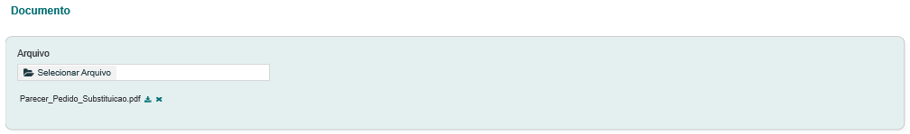

* Após acionar a opção , o sistema NÃO deve exibir a opção Excluir;
  + O sistema identifica que o ator acionou a opção que permite “Excluir” um arquivo, o sistema deve exibir mensagem; [ME017]
  + Caso o ator acione a opção “Sim” da mensagem de exclusão, o sistema deve excluir fisicamente o arquivo; E deve exibir a mensagem de sucesso [ME022]
  + Caso o ator acione a opção “Não” da mensagem de exclusão, o sistema cancela a exclusão do arquivo.
  + O sistema identifica que o ator acionou a opção que permite “Baixar” arquivo, o sistema realiza o download do arquivo desejado. Ao acionar o link, o sistema baixa o arquivo sem exibir escolha do local para seleção. Será baixado na pasta default.

1. **Concluir Solicitação de Substituição [P03]**

* Ao preencher todos os campos obrigatórios e acionar a opção , o sistema deve exibir uma pop-up com a seguinte informação: “**Prezado (a) Arquiteto(a) e Urbanista seu pedido de substituição foi cadastrado com êxito e foi gerado o seguinte número de acompanhamento <nº do protocolo>.”**

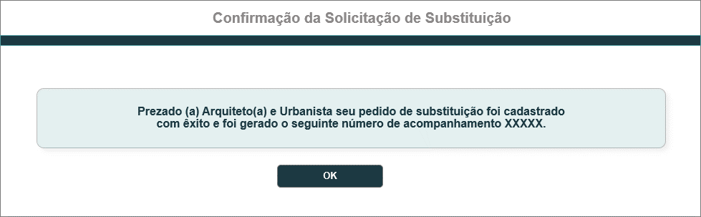

* O sistema deve gerar automaticamente um número sequencial de Protocolo, para cada solicitação de substituição; (99999)
* Essa sequência deve ser geral para todas as solicitações de substituição, o sistema não deve gerar nova sequência caso mude a UF:

Ex: Para chapa 1 de AL, foi gerado o protocolo 00001, a próxima solicitação de substituição será a 00002 independente da UF;

* Porém o sistema deve zerar o contador, caso mude de ELEIÇÃO;
* Ao acionar a opção, o sistema deve validar ser os campo obrigatórios foram preenchidos: CPF do profissional, Justificativa e arquivo;
* Caso não tenha sido preenchido o sistema deve exibir mensagem de alerta [ME018] destacada de vermelho;
* Ao concluir a solicitação de substituição com sucesso, o sistema deve enviar e-mail de aviso de inclusão de pedido de substituição, para todos os **Responsáveis** pela **chapa** UF em questão; O teor deste e-mail será definido na estória HST029 – **registro 1**;
* Ao concluir a solicitação de substituição com sucesso, o sistema deve enviar e-mail de aviso de inclusão de pedido de substituição, para o **membro substituído UF**; O teor deste e-mail será definido na estória HST029 – **registro 2**;
* Ao concluir a solicitação de substituição com sucesso, o sistema deve enviar e-mail de aviso de inclusão de pedido de substituição, para o **membro substituto UF**; O teor deste e-mail será definido na estória HST029 – **registro 3**;
* Ao concluir a solicitação de substituição para chapas UF, o sistema deve enviar e-mail de aviso de inclusão de pedido de substituição, para os **Conselheiros “Coordenador” e Coordenador Adjunto**, da UF a qual a chapa é vinculada; O teor deste e-mail será definido na estória HST029 – **registro 4**; Para chapas IES, o sistema deve enviar apenas para os Assessores (registro 6).

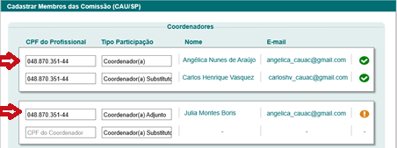

* Caso seja um pedido de substituição **IES**, o sistema deve enviar e-mail de aviso de inclusão de pedido de substituição, para todos os **Responsáveis** pela chapa em questão**;** O teor deste e-mail será definido na estória HST029 – **registro 5**;
* Caso seja um pedido de substituição **UF** ou **IES**, o sistema deve enviar e-mail de aviso de inclusão de pedido de substituição, para o Assessor **CEN/BR e CE;** O teor deste e-mail será definido na estória HST029 – **registro 6**;
* O sistema, deve validar a UF cada chapa criada, e enviar o e-mail para o CE vinculado a UF da chapa.
* Ao concluir a solicitação de substituição com sucesso, o sistema deve enviar e-mail de aviso de inclusão de pedido de substituição, para o **membro substituído IES**; O teor deste e-mail será definido na estória HST029 – **registro 7**;
* Ao concluir a solicitação de substituição com sucesso, o sistema deve enviar e-mail de aviso de inclusão de pedido de substituição, para o **membro substituto IES**; O teor deste e-mail será definido na estória HST029 – **registro 8**;
  + Para os 8 e-mail acima citados, ao enviar o e-mail, o sistema deve ter o seguinte comportamento: o cabeçalho, rodapé e teor do e-mail devem ser conforme a definição realizada na HST040, porém o sistema deve acrescentar as informações abaixo do teor do e-mail, caso exista teor:
  + **Protocolo**: <nº do protocolo referente ao pedido de substituição em questão>
  + **Substituído**:<nome completo do titular e o nome completo do suplente que serão substituído>
  + **Substituto**:< nome completo do titular e suplente que serão os substitutos>
* O sistema deve armazenar as novas informações da substituição separadamente da inclusão realizada anteriormente pelo ator.
* A SUBSTITUIÇÃO de fato só ocorrerá quando existir uma análise pela parte competente em julgar o pedido de substituição; Este julgamento deve ser DEFERIDO para que a substituição seja realizada; **[4].** Nessa fase está ocorrendo apenas o pedido de substituição.
* Opção : ao acionar a opção cancelar o sistema cancela a solicitação para substituição, e retorna para a interface [P01];
* Ao acionar a opção OK da pop-up de confirmação o sistema deve exibir a P02 da HST028;
* O sistema deve armazenas para log de auditoria: CPF do ator que realizou o pedido de substituição, Nome do ator, Data e Hora, e ação de inclusão;

1. **Voltar P01**

* Na interface [P01] ao acionar a opção Voltar, o sistema deve exibir a Tela Inicial do módulo Profissional, o sistema volta para a interface [P04];
* Na interface [P02], o sistema volta para a interface [P01];
* O sistema deve validar se existe campos preenchidos/alterados, sem ter sido salvos, caso exista o sistema deve exibir mensagem [ME020];

* Caso o ator selecione a Opção “SIM” da mensagem, o sistema NÃO deve salvar os dados alterados, caso exista;
* Caso o ator seleciona a opção de “NÃO” da mensagem, o sistema cancela a solicitação e permanece na mesma tela.

1. **URL**

* Caso o ator copie e cole a URL desta estória, o sistema deve validar primeiramente se o ator está logado no sistema eleitoral:
* Caso não esteja logado, o sistema deve exibir a mensagem [ME019];
* Caso esteja logado, o sistema direciona para a interface [P01],

1. **Visão Geral**

* Ao acionar a opção  , ou selecionar a Aba **Visão Geral**, o sistema deve exibir a interface [P04] Tela Inicial do modulo Profissional;

1. **Auditoria**

* O sistema deve registrar uma trilha de auditoria contendo a ação executada (incluir pedido de substituição), a data e hora da ocorrência e a identificação do ator; e guardar a revisão dos dados. .

1. **Mensagem:**

* As mensagens de Sucesso, Alerta e Erro, devem ser exibidas no canto superior direito da tela, com o seguinte padrão:
* O sistema deve ter um temporizador de 5 segundos para cada mensagem exibida.
* Ao final dos 5 segundos, o sistema deve fechar a caixa de mensagem e não exibi-la na tela.
* Caso surja uma nova mensagem, o sistema deve exibi-la logo abaixo daquela que foi anteriormente criada.

|  |  |  |
| --- | --- | --- |
| **Mensagens** | | |
| **ID** | **Descrição** | **Ações** |
|  | Erro de comunicação, tente mais tarde! | Erro |
|  | Caro(a) sr. (a), você não está logado no sistema eleitoral!  Para ter acesso a funcionalidade requisitada, por gentileza realizar login no sistema eleitoral. | Alerta |
|  | Caro(a) sr. (a), a atividade selecionada está fora do prazo de vigência | Alerta |
|  | Caro(a) sr. (a), a visualização da atividade selecionada só está disponível para membros RESPONSÁVEIS da chapa. | Alerta |
|  | CPF não encontrado na Base de Dados do SICCAU! | Alerta |
|  | CPF informado já aceitou participação em outra chapa! | Alerta |
|  | O CPF informado já foi incluído nessa Chapa! | Alerta |
|  | CPF informado pertence a um membro de UF diferente da chapa!  Só será aceito membro pertencente a mesma UF da chapa criada. | Alerta |
|  | O CPF informado já foi eleito conselheiro ou suplente de conselheiro do CAU/BR ou de CAU/UF em mandato subsequente! | Alerta |
|  | O CPF informado perdeu o mandato de conselheiro do CAU/BR ou de CAU/UF, inclusive na condição de suplente, nos últimos 5 (cinco) anos! | Alerta |
|  | O CPF informado possui sanção ético-disciplinar aplicada por decisão transitada em julgado pendente de reabilitação! | Alerta |
|  | O CPF informado foi sancionado por infração ético-disciplinar no CAU/UF ou no CAU/BR, desde a reabilitação da sanção até o transcurso do prazo de 3 (três) anos. | Alerta |
|  | O CPF informado é devedor de multa referente a processo eleitoral do CAU! | Alerta |
|  | Formato do arquivo inválido. Somente serão aceitos arquivos no formato de PDF! | Alerta |
|  | O tamanho máximo permitido para cada arquivo é de 10 MB. | Alerta |
|  | Permissão de Upload: um (1) arquivo! | Alerta |
|  | Deseja realmente excluir o arquivo?  [Sim] [Não] | Alerta |
|  | Campo de preenchimento obrigatório | Alerta |
|  | Caro(a) sr(a), você não está logado no sistema eleitoral!  Para ter acesso a funcionalidade requisitada, por gentileza realizar login no sistema eleitoral. | Alerta |
|  | Deseja realmente voltar? Dados não salvos serão perdidos!  [Sim] [Não] | Confirmação |
|  | CPF informado não pertence a nenhum dos membros a qual o sr. (a) é um membro RESPONSÁVEL!  Pedidos de Substituição serão permitidos apenas para membros que compõem a sua chapa! | Alerta |
|  | Exclusão realizada com sucesso! | Confirmação |
|  | Caro(a) sr(a), o preenchimento dos dois cargos (Titular e Suplente) são de preenchimento obrigatório!  Caso o(a) senhor(a), queira substituir apenas 1 dos membros, por gentileza, repetir/informar novamente o CPF do membro que não deve ser substituído. | Alerta |
|  | Caro(a) sr(a), foi verificado que o senhor(a) desabilitou todos os responsáveis da chapa!  Por gentileza, informar ao menos 1 responsável. | Alerta |
|  | O CPF informado possui registro CAU incompleto no SICCAU! | Alerta |
|  | Já existe uma solicitação de substituição para o membro informado! | Alerta |

## INFORMAÇÕES COMPLEMENTARES

**Histórias relacionadas:**

Eleitoral_HST02_Manter_Calendario_Eleitoral_AbaPeriodo_Incluir_Alterar

Eleitoral_HST021_Manter_Chapa

Eleitoral_HST023_Acompanhar_Chapa_Corporativo

Eleitoral_HST024_confirmar_participacao_chapa

Eleitoral_HST025_Detalhar_Chapa_CEN

1. Futuramente quando for reformulado a funcionalidade do menu no Portal, o sistema deve exibir este submenu apenas do período de vigência.
2. Futuramente quando for reformulado a funcionalidade do menu no Portal, o sistema deve ocultar o menu quando tiver forma da vigência da 2.3 Atividade Secundária.
3. Futuramente quando for reformulado a funcionalidade do menu no Portal, o sistema deve ocultar o menu para membros que não seja um responsável.
4. A Estória para que a parte competente possa julgar Deferido ou Indeferido será tratada em futuras estórias.